**2025年河北省职业院校技能大赛**

**工业数字化关键技术应用**

**（中职组）**

**（总时间：240分钟）**

**任**

**务**

**书**

**（样题）**

# 一、选手须知（请各位选手赛前务必仔细研读）

1.任务书及相关内容如出现缺页、字迹不清等问题，请及时向裁判示意。

2.参赛团队应在240分钟时间内完成任务书规定内容，选手在竞赛过程中请实时存盘，建议10-15分钟存盘一次。

3.选手不准携带手机等通讯工具进入赛场，违者取消竞赛资格。

4.比赛流程：

（1）按要求检录，入场熟悉赛位，检查技术平台；

（2）赛前发放纸质任务书、U盘（内含技术资料文件夹）；

（3）根据要求创建参赛队各自的CAXA PLM 协同管理2021系统（以下简称PLM）账号和密码，根据要求创建产品大类；

（4）比赛结束即停止答卷，继续作答队伍，取消参赛资格；

（5）比赛过程中，所有赛果文件请保存至**D**盘根目录下的文件夹，该文件夹以**“GY赛位号”**命名（即D:\GY赛位号\），请按任务书要求保存所有赛果，比赛结束前，将“GY赛位号”文件夹拷贝至U盘。

# 二、比赛特别说明

1.提供的物品及资料

PLM系统账号和密码：各参赛队使用PLM管理员账号（默认管理员账号为system，密码system）创建各自的PLM账号和密码，PLM账号统一命名为“admin”。PLM账号的密码各参赛队统一设置为123456。比赛时使用PLM账号和密码登录PLM（同组选手可根据自身情况任选一台电脑登录）进行相关竞赛操作。

技术资料以U盘形式发放给各参赛队，内容包括任务书、元素库等。

2.赛位号的释义

赛位号：考生赛位编号（GY+两位数字），以赛前抽签为准

如某参赛队比赛，赛前抽签为05，那该队的赛位号赛位号即为：GY05。

3.本地文件存储文件夹及赛果提交

（1）“上传目录”文件夹：D:\赛位号\

所有任务的赛果文件存储位置。在工作电脑D盘根目录新建以“赛位号”命名的文件夹，例如：某参赛队参加比赛，赛前抽签的赛位为05，则文件存储位置为：D:\GY05\。

（2）“任务”文件夹：D:\赛位号\任务X\

在“上传目录”文件夹（即D:\赛位号\）下再创建4个“任务”文件夹，各具体工作任务相关赛果文件分别存储于文件夹中。

例如：赛位05，任务一至任务四要求存储的赛果文件，存储位置分别为：

D:\GY05\任务一

D:\GY05\任务二

D:\GY05\任务三

D:\GY05\任务四

（3）赛果截图

截图要求全屏截图，PLM相关截图能够体现参赛队登录用户，能够体现赛果要求。

（4）赛果提交

请按任务书要求保存所有本地赛果，比赛结束前，将“赛位号”文件夹拷贝至U盘提交。

4.创建PLM账号和密码

各参赛队需要自行在PLM中创建比赛用PLM账号和密码，PLM账号为“admin”,密码统一设置为123456。

使用PLM默认系统管理员账号“system”和密码“system”登录。

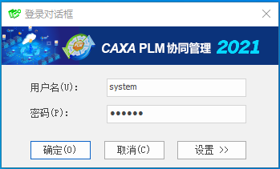

（1）用户人员创建

（1）以管理员账号登录PLM客户端后，单击系统菜单“管理”->“人员权限管理”，系统弹出人员管理窗口。

（2）右击“人员”节点，弹出菜单，点击“新增人员”按钮，系统会弹出用户属性录入窗口。“姓名”处PLM账号命名为“**admin**”，口令即为登录系统的密码，统一设置为**123456**。

单击“确定”按钮，用户就建立成功，新建用户会显示在上图所示的左侧窗口列表视图中，这就是参赛队的PLM账号和密码。

（2）角色创建

角色是用来制定用户在工作中承担的责任。

右键点击“角色”节点，在右键菜单中点击“新增角色”，便可创建新角色。系统会弹出角色对话框。

在名称后的文本输入框填写角色名，角色同PLM账号一致，为“admin”，这里暂不要点击“保存”按钮。完成“（3）成员列表”和“（4）权限设置/功能设置”后，再单击“保存”按钮后，可完成角色的添加。

（3）成员列表

角色建立后需要通过操作使“角色”同“人员”进行关联。

点击“成员列表”，通过下图中圈出的按钮完成成员列表添加操作。系统将从“所有人员列表”框中把选中的人员添加至当前角色。

（4）权限设置/功能设置

角色建立后就需要对角色分配一定的权限和操作功能。

分别单击“权限设置”选项卡和“功能设置”选项卡，进入“权限设置”和“功能设置”对话框。

在“权限设置”对话框中单击“全选”按钮，赋予用户所有权限。

在“功能设置”对话框中选择“流程定义”、“流程统计”和“流程监控”。

最后单击“保存”按钮，PLM账号和密码创建完成，使用创建的PLM账号和密码登录，创建产品大类，进行比赛。

5.创建产品大类

以创建的PLM账号和密码登录系统，创建产品大类，需要在PLM中，在“产品结构树”中的“产品大类”处右击，在弹出的选项中选择“新增产品大类”。

在右侧的基本属性列表中，在“名称”一栏中输入“减速器”，点击保存。至此，可以正式开始比赛。

6.上传至PLM系统的文件目录

在PLM的产品结构树中，选择已建好的“减速器”命名的产品大类，在此节点下，以“减速器”新建产品节点。

（1）“PLM目录1-产品文件夹”

PLM系统对应新建的产品节点，在刷新后会自动生成的产品文件夹节点（黄色文件夹）。

（2）“PLM目录2-总装节点”

PLM系统产品结构树“减速器”总装节点（两个小齿轮）。

（3）“PLM目录3-零件节点”

PLM系统产品结构树“零件名称”零件节点（一个小齿轮）。

# 三、具体工作任务要求

**任务一：数字化设计（25分）**

|  |  |  |  |
| --- | --- | --- | --- |
| **考试项目** | **评分项目** | **具体要求** | **分数** |
| 产品或零件的三维造型 | 零件建模 | 参考任务书给定的**一张**零件二维图（以纸质版形式下发），完成两个零件三维模型建模，命名为“**减速器壳体.ics**”文件。 | 3 |
| 产品三维装配建模 | 完成零件建模后，利用技术资料中其他零件的三维模型元素库，完成产品三维装配（参考任务书给定的产品装配示意图，（见附件1）产品的装配爆炸图/二维装配示意图），零部件间不允许出现干涉（齿轮间允许有干涉），且需要建立各零部件间的约束关系。  参考任务书已给定的产品零部件属性参考表格（见附件2），完善三维装配文件中所有零部件的属性信息。  三维装配文件命名为：“**减速器装配.ics**”。 | 9 |
| 二维工程图的绘制 | 抄画二维工程图 | 1.抄画任务书给定的**一个**零件的二维工程图（以纸质版形式发放），命名为“**减速器.exb**”。  2.输出PDF格式图纸文件，命名为“**减速器.pdf**”。 | 3 |
| 装配工程图的绘制 | 根据三维装配文件绘制二维装配工程图 | 1.绘制二维装配工程图，二维装配工程图命名为：“**减速器装配.exb**”。  2.输出PDF格式图纸文件，命名为“**减速器装配.pdf**” | 3 |
| 装配动画仿真 | 装配动画仿真 | 制作装配过程仿真动画并输出为AVI格式视频文件（输出视频质量要求：分辨率不低于1024×768，时长不少于25s，视频文件大小控制在200M以内）。（注意：装配仿真动画过程应与装配工艺一致）  装配过程仿真动画命名为：“**减速器装配动画.avi**”。 | 7 |
| 保存结果 | 保存结果 | 将任务一形成的赛果文件保存至“D:\任务一\”。 |  |

**\*赛果提交提示：如果“插入零件/装配”时采用的“作为链接插入”方式，提交装配文件成果物时请将所有的零件同最终装配体文件一同提交，防止阅卷时出现零件缺失现象。**

**任务二：数字化工艺规划（30分）**

|  |  |  |  |
| --- | --- | --- | --- |
| **考试项目** | **评分项目** | **具体要求** | **分数** |
| 加工工艺模板定制 | 定制工艺模板 | 1. 参照技术资料中给定的加工工艺卡片模板文件（见附件3，包括封面、机械加工工艺过程卡片、机械加工工序卡片、检验卡片）,在CAPP软件中完成加工工艺卡片模板的定制； 2. 定制完成后将这3张卡片组合为工艺模板集； 3. 将模板文件保存为“**机械加工工艺规程封面.txp**”、“**机械加工工艺过程卡片.txp**”、“**机械加工工序卡片.txp**”和“**检验卡片.txp**”，将模板集命名并保存为“**机械加工工艺.xml**”。 | 4 |
| 4.调用定义的工艺模板集，生成名为“**机械加工工艺.cxp**”的文件。 | 1 |
| 加工工艺编制 | 编制加工工艺 | 1.使用生成的“加工工艺.cxp”文件，完成任务书给定的**一个零件**（以纸质版形式发放）的机械加工工艺过程卡片、机械加工工序卡片及检验卡片的编写（生产类型按中批生产），**另存为**“**减速器上壳体机械加工工艺.cxp**”。 | 9 |
| 2.输出PDF格式工艺文件，命名为“**减速器上壳体机械加工工艺.pdf**”。 | 1 |
| 装配工艺模板定制 | 定制装配工艺模板 | 1.参照技术资料中给定的工艺卡片模板文件（见附件4，包括封面、总成装配过程卡、总成装配工序卡附图）,在CAPP软件中完成装配工艺卡片模板的定制；  2.定制完成后将这2张卡片与**任务二**中封面卡片组合为工艺模板集，将模板文件保存为“**总成装配工艺规程封面.txp、总成装配过程卡.txp”和“总成装配工序卡（附图）.txp**”，将模板集命名并保存为“**总成装配工艺.xml**”。 | 4 |
| 3.调用定义的模板集，生成名为“**总成装配工艺.cxp**”的文件。 | 1 |
| 装配工艺编制 | 编制装配工艺 | 1.使用生成的“总成装配工艺.cxp”文件完成装配工艺过程卡片及装配工艺附图卡片的编写，并在装配附图卡片中插入任务一完成的装配仿真动画视频，命名为“**减速器总成装配工艺.cxp**”。 | 9 |
| 2.输出PDF格式工艺文件，命名为“**减速器总成装配工艺.pdf**”。 | 1 |
| 保存结果 | 保存结果 | 将任务二形成的赛果文件保存至“D:\赛位号\任务二\”。 |  |

**任务三：数控编程加工和仿真（30分）**

|  |  |  |  |
| --- | --- | --- | --- |
| **考试项目** | **评分项目** | **具体要求** | **分数** |
| 数控编程 | 数控编程 | 1.按照制定的加工工艺完成任务书给定的**两个**零件（以纸质形式发放）的数控编程（假设加工设备为三轴立式加工中心，工作台面积1120×800mm,Z高度400mm，系统FANUC 0i MD，刀库为23把斗笠式，适用BT40刀柄），保存编程CAM文件，命名为“**减速器上壳体.mcs**”。  注：减速器上壳体毛坯尺寸：直径610mm×750mm高180mm。 | 18 |
| 2.输出两个零件的nc程序，以装夹方式为区分，一种装夹方式下的所有加工程序合并为一个nc文件，保存为“减速器壳体-1.nc、减速器壳体-2.nc、减速器壳体-3.nc……”。 | 2 |
| 数控仿真 | 加工仿真 | 使用CAM软件对两个零件的数控编程的结果进行实体加工仿真，仿真验证无误后，使用导出功能完成：  1.创建仿真描述文件，命名为“减速器壳体仿真.exe”。  2.创建仿真报告，命名为“减速器壳体仿真.xml”。 | 10 |
| 保存结果 | 保存结果 | 将任务三形成的赛果文件保存至“D:\赛位号\任务三\”。 |  |

**任务四：智能制造数据管理（10分）**

|  |  |  |  |
| --- | --- | --- | --- |
| **考试项目** | **评分项目** | **具体要求** | **分数** |
| BOM生成和输出 | 生成产品结构树 | 利用任务一成果中的三维装配文件等产品相关文件及数据信息，在PLM系统产品结构树中已创建的“减速器”产品节点下创建产品结构。**截图保存**产品结果，命名为“**产品结构截图.png**”。 | 3 |
| 输出产品BOM | 汇总输出BOM，生成excel表格文件（表格样式自定义），命名为“产品BOM.xlsx”。 | 1 |
| 技术文件归档 | 上传工艺模板文件 | 将定制完成的：   1. txp格式工艺卡片模板文件：   “机械加工工艺规程封面.txp”  “机械加工工艺过程卡片.txp”  “机械加工工序卡片.txp”  “检验卡片.txp”  “总成装配工艺规程封面.txp”  “总成装配过程卡.txp”  “总成装配工序卡（附图）.txp”  2.加工工艺相关模板文件：  “机械加工工艺.xml”  “机械加工工艺.cxp”  3.装配工艺相关模板文件：  “总成装配工艺.xml”  “总成装配工艺.cxp”  上传至PLM系统的**“PLM目录1-产品文件夹”位置**。截图保存上传结果，命名为“**上传工艺模板文件截图.png**”。 | 1 |
| 上传产品相关文件 | 将完成的：  1.三维装配图：“减速器装配.ics”  2.装配仿真动画：“减速器装配动画.avi”  3.装配工艺文件： “减速器总成装配工艺.cxp”  4.BOM文件: “产品BOM.xlsx”  上传至PLM系统的“**PLM目录2-总装节点**”位置。截图保存上传结果，命名为“**上传产品相关文件截图.png**”。 | 1 |
| 上传零部件相关文件 | 1. 将以下零件上传至PLM系统的**“PLM目录3-减速器壳体节点”**下：   （1）减速器壳体的零件二维工程图：“减速器.exb”；  （2）减速器壳体加工工艺文件：“减速器壳体机械加工工艺.cxp”；  （3）减速器壳体加工文件：“减速器壳体.mcs”  （4）减速器壳体nc程序：“减速器壳体-1.nc”或“减速器壳体-2.nc、减速器壳体-3.nc……”  （5）减速器壳体的加工仿真导出文件：  “减速器壳体仿真.exe”、“减速器壳体仿真.xml”  2.截图保存减速器壳体零件节点的文件上传结果，命名为“上传减速器壳体零件相关文件截图.png”。  4.将赛项提供的元素库里三维模型单独保存，上传至PLM系统的**产品结构树对应的零件节点**下。 | 1 |
| 技术文件发布 | 发布产品及技术文件 | 发布本任务中所有上传的技术文件,使产品为发布状态。截图为“发布截图.png” | 3 |
| 保存结果 | 保存结果 | 将任务四形成的赛果文件（含所有截图）保存至“D:\赛位号\任务四\”。 |  |

**任务五：职业素养（5分）**

|  |  |  |  |
| --- | --- | --- | --- |
| **考试项目** | **评分项目** | **具体要求** | **分数** |
| 职业素养与安全意识 | 操作规范 | 现场操作安全保护符合安全操作规程，穿戴符合职业岗位要求。 | 2 |
| 赛场纪律 | 遵守纪律，尊重工作人员。 | 1 |
| 行为习惯 | 操作习惯良好，环境保持整洁，物品摆放整齐。 | 2 |

附件1： 产品的装配爆炸示意图/二维装配示意图

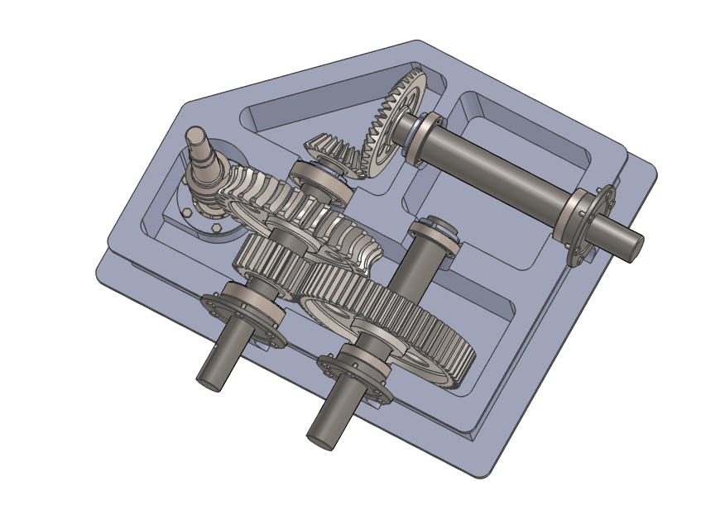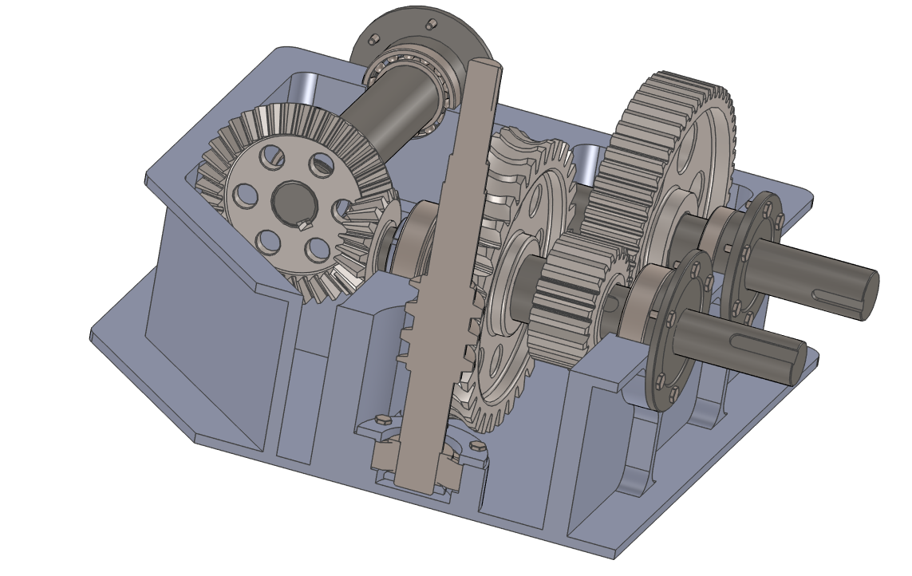

附件2：减速器产品零部件属性参考

|  |  |  |  |  |  |  |
| --- | --- | --- | --- | --- | --- | --- |
| **减速器组件零部件 BOM 表** | | | **产品型号** | **产品名称** | | |
| JSQ-000 | 减速器 | | |
| **序号** | **代 号** | **名 称** | **材 料** | **所属装配** | **数量** | **备注** |
| 1 | JSQ-001 | 减速器壳体 | 45 | JSQ-000 | 1 |  |
| 2 | CSQ-002 | 轴承端盖（中） | HT200 | JSQ-000 | 1 |  |
| 3 | CSQ-003 | 轴承端盖（小） | HT200 | JSQ-000 | 1 |  |
| 4 | CSQ-004 | 轴承端盖（大） | HT200 | JSQ-000 | 1 |  |
| 5 | CSQ-005 | 轴承固定环 | Q235A | JSQ-000 | 1 |  |
| 6 | CSQ-006 | 轴承紧固螺母-01 | HT200 | JSQ-000 | 2 |  |
| 7 | CSQ-007 | 锥形齿轮（大） | 20CrMnTi | JSQ-000 | 1 |  |
| 8 | CSQ-008 | 减速输出轴3 | 20CrMnTi | JSQ-000 | 1 |  |
| 9 | CSQ-008 | 齿轮（大） | 20CrMnTi | JSQ-000 | 1 |  |
| 10 | CSQ-008 | 轴承紧固螺母-02 | HT200 | JSQ-000 | 2 |  |
| 11 | CSQ-008 | 减速输出轴2 | 20CrMnTi | JSQ-000 | 1 |  |
| 12 | CSQ-008 | 轴承紧固螺母-04 | HT200 | JSQ-000 | 1 |  |
| 13 | CSQ-008 | 轴承紧固螺母-03 | HT200 | JSQ-000 | 2 |  |
| 14 | CSQ-008 | 齿轮（小） | 20CrMnTi | JSQ-000 | 1 |  |
| 15 | CSQ-008 | 涡轮 | 20CrMnTi | JSQ-000 | 1 |  |
| 16 | CSQ-008 | 锥形齿轮（小） | 20CrMnTi | JSQ-000 | 1 |  |
| 17 | CSQ-008 | 减速输出轴1 | 20CrMnTi | JSQ-000 | 1 |  |
| 18 | CSQ-008 | 螺钉 | 20CrMnTi | JSQ-000 | 24 |  |
| 19 | CSQ-008 | 蜗杆 | 20CrMnTi | JSQ-000 | 1 |  |
| 20 | CSQ-008 | 轴承（50*110*27） | 20CrMnTi | JSQ-000 | 2 |  |
| 21 | CSQ-008 | 轴承（55*90*18） | 20CrMnTi | JSQ-000 | 2 |  |
| 22 | CSQ-008 | 轴承（60*95*18） | 20CrMnTi | JSQ-000 | 2 |  |
| 23 | CSQ-008 | 轴承（40*90*33） | 20CrMnTi | JSQ-000 | 1 |  |

附件3-1：加工工艺模板文件（封面）

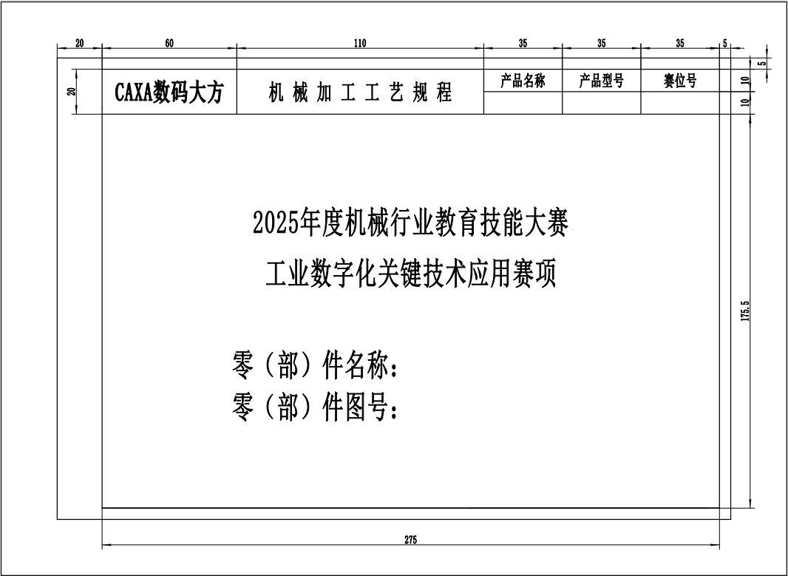

附件3-2：加工工艺模板文件（机械加工工艺过程卡片）

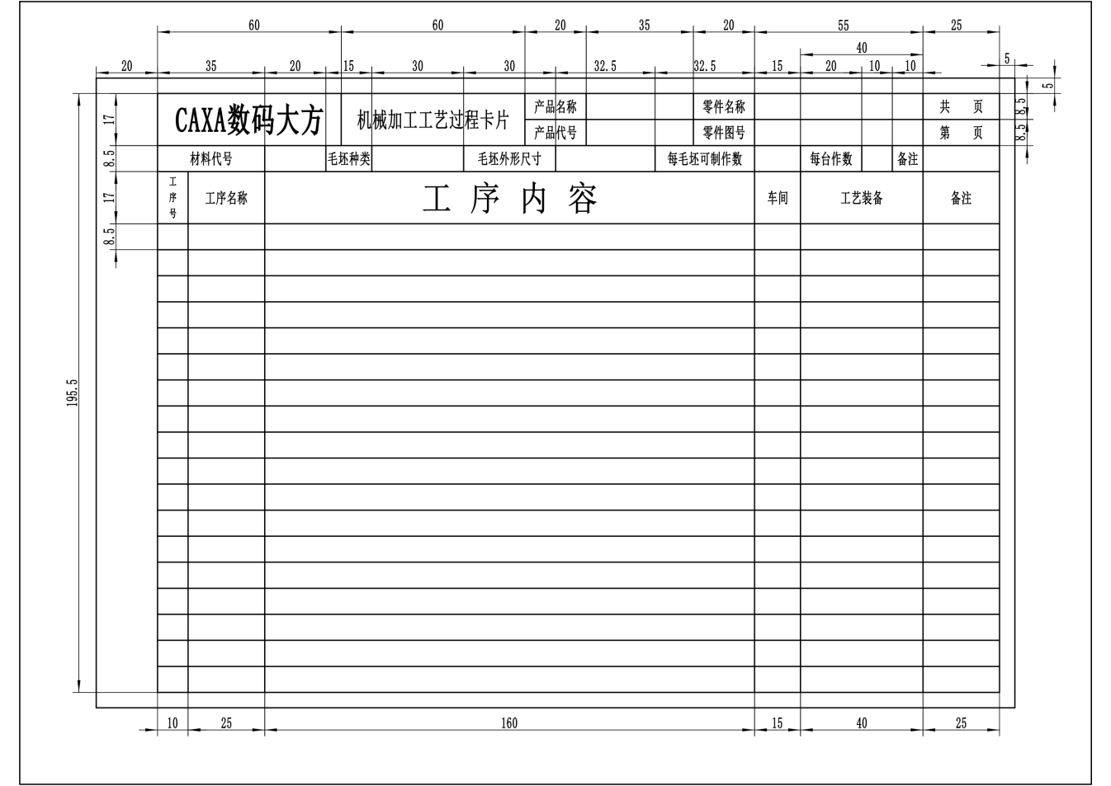

附件3-3：加工工艺模板文件（机械加工工序卡片）

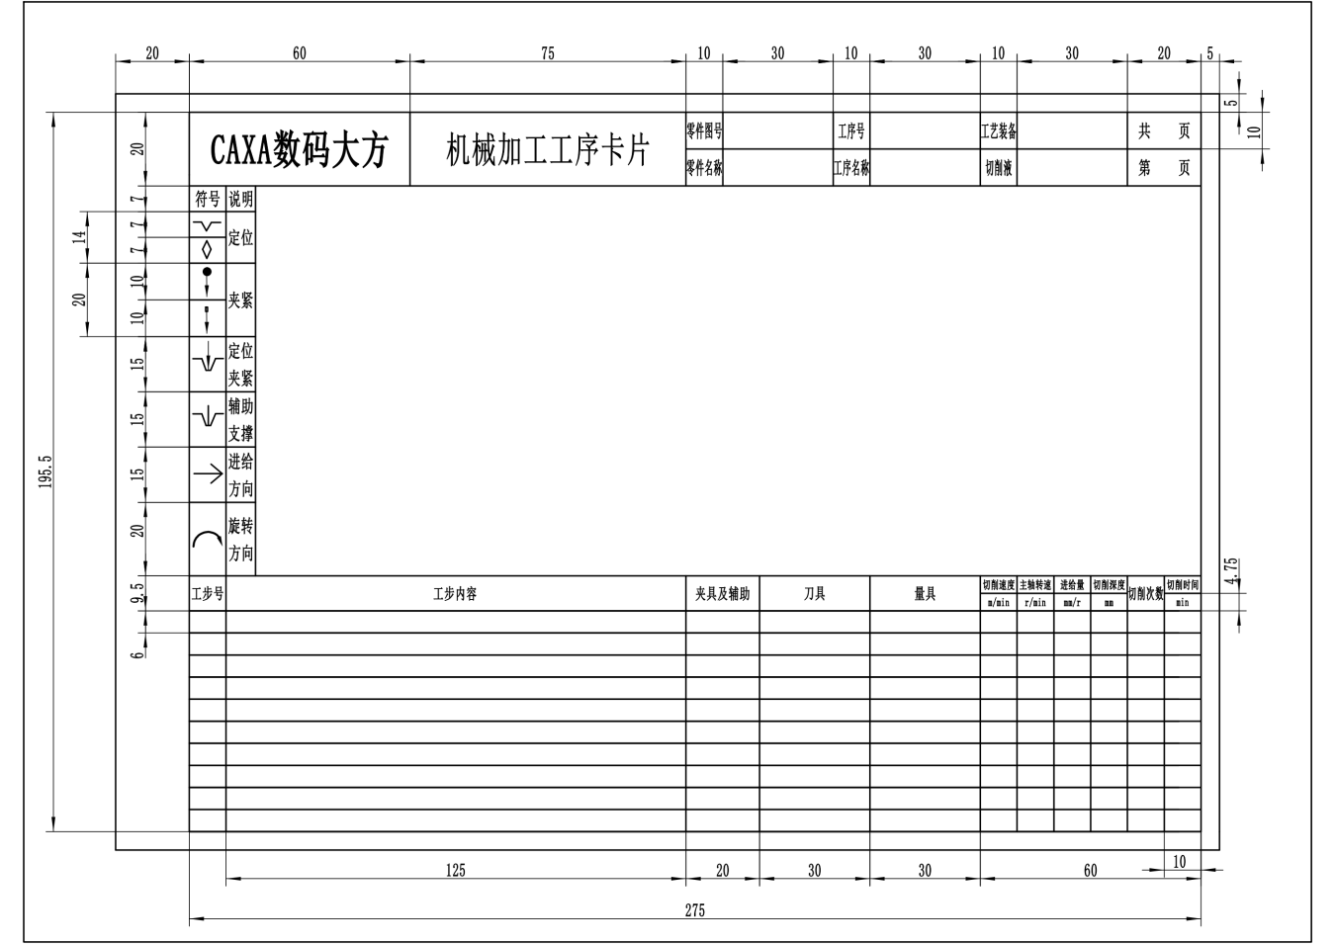

附件3-4：加工工艺模板文件（检验卡片）

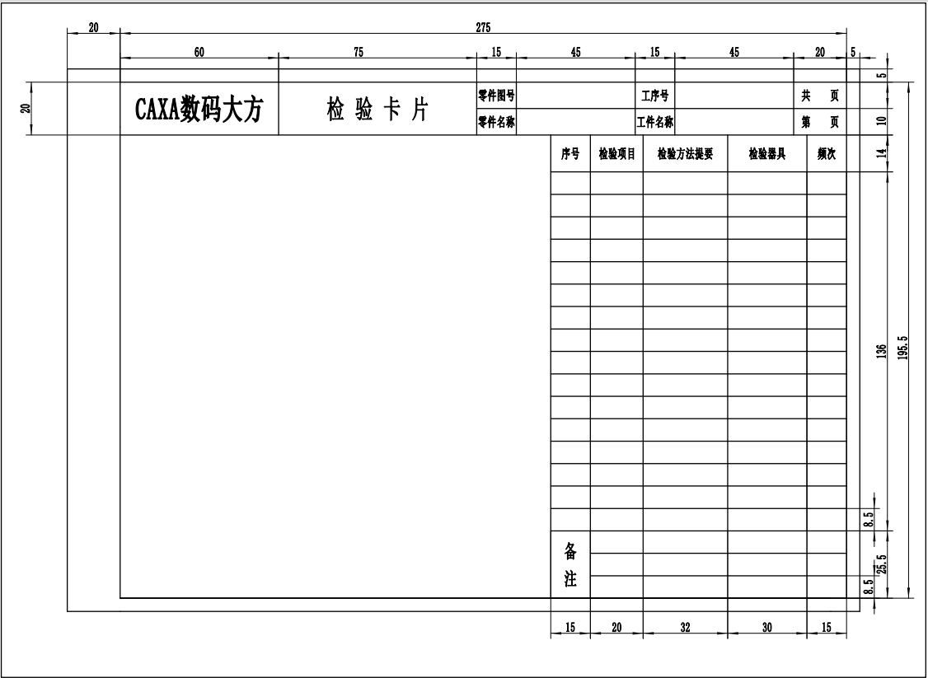

附件4-1：装配工艺模板文件（封面）

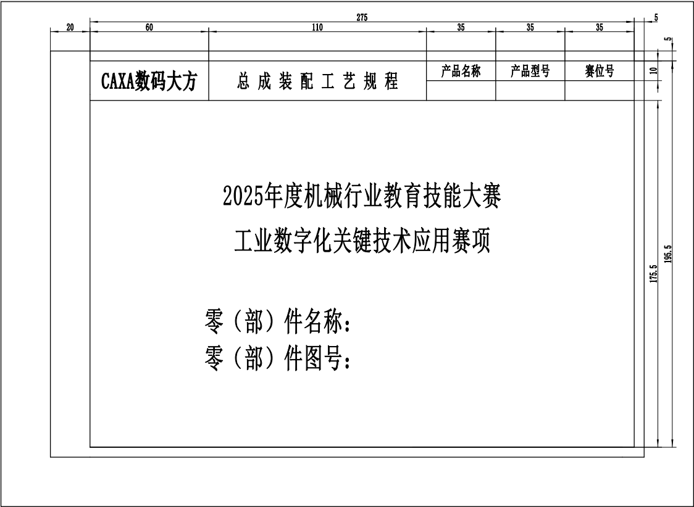

附件4-2：装配工艺模板文件（总成装配过程卡）

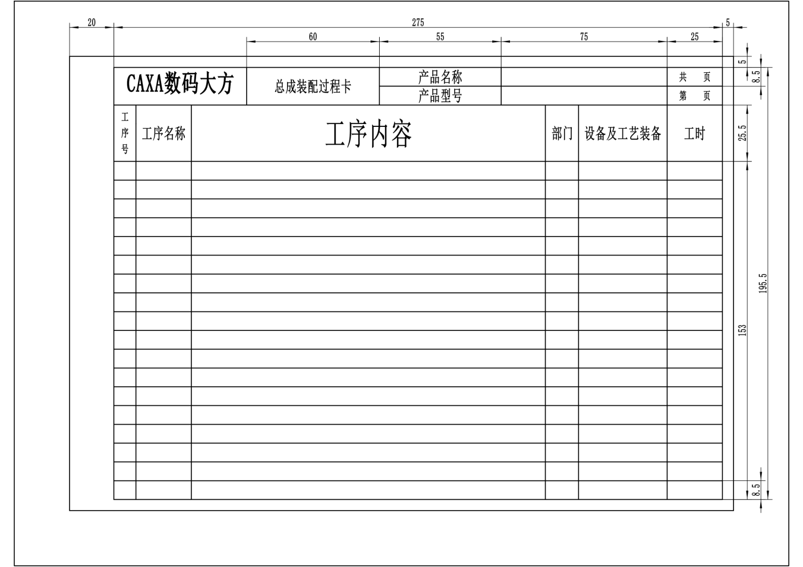

附件4-3：装配工艺模板文件（总成装配工序卡附图）

